申込日 2019年 月 日
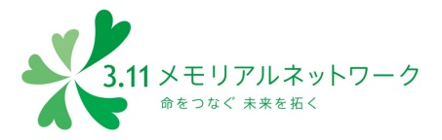

まなびあい交流プロジェクト
岩手県陸前高田・東日本大震災津波伝承館視察ツアー
参 加 申 込 書
（2019年12月15日開催）

ふりがな
お名前
電 話
当日連絡が取れる電話番号
メールアドレス

■ 連絡先 3.11メモリアルネットワーク （担当：秋山）
TEL: 090-1367-0083 FAX:0225-98-3692
Email: info@311mn.org

